
杭州电子科技大学信息工程学院
2022-2023-2《离散数学课程实践》报告
题 目 | 任务1 构造命题公式的真值表
选做题目 | 函数曲线的离散化/离散点显示自己名字
年 级 | 2022级
专 业 | 计算机类
学 期 | 2022-2023-2
学 号 | 229050819
姓 名 | 梁浩漳
任课教师 | 孙志海
完成日期 | 2023年 4 月 23 日

必做题
- 程序设计思路
由命题公式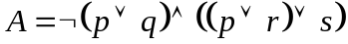可知该命题公式中有四个命题变元p,q,r,s
由命题公式的真值表可知四个变元会得到一个16行的真值表，使用Java编写程序需要开始声明四个变量分别表示四个命题变元，每个变元只有0和1的取值用for循环很容易将变量的值控制在0和1，循环每次执行完一次后由于Java中的布尔值不能使用0和1代替，所以在每次循环结束时都需要将变量的true和false转化为0和1，以便用于真值表的构建，所以就需要定义中间变量实现这个转换，然后在循环结束时对真值表进行输出

- 代码分析

先创建四个变量表示命题变元 并输出真值表的表头
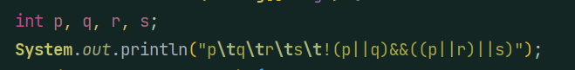
图1-0

用for循环将命题变元的值限制在0和1，因为有四个命题变元所以需要四次循环
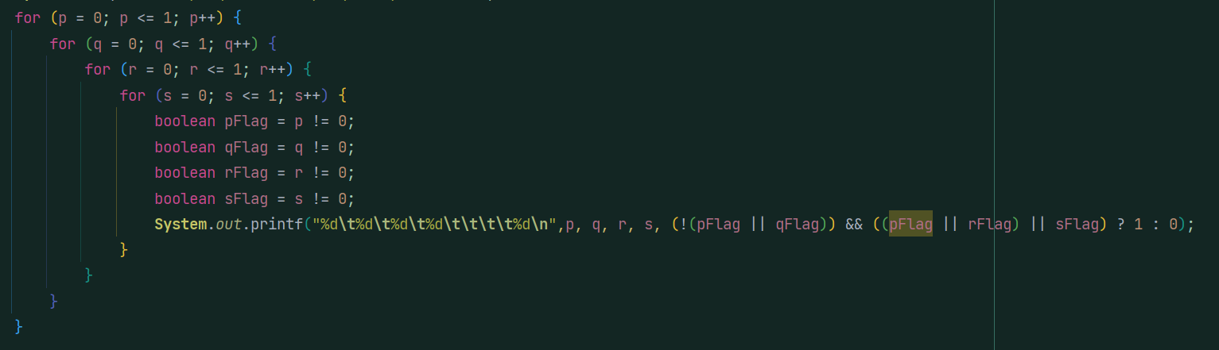
图1-1

在每次循环结束后会将0和1转换为true和false进行后面的计算
当p的布尔值不等于0的时候结果为true，为0时结果为false
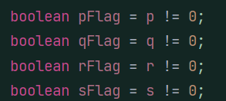
图1-2

每次转换结束后将真值表的结果进行输出，在输出时可以使用格式化输出，也可以使用这种形式
图1-3

- 运行结果
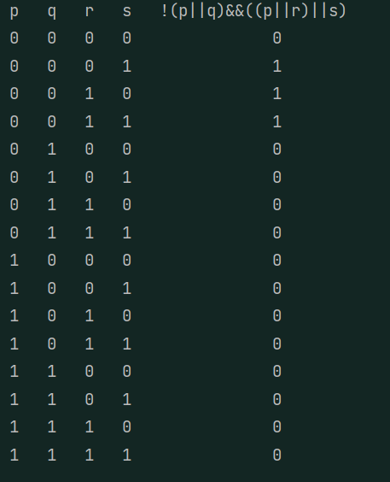
图1-4

选做题(函数波形图)

- 程序设计思路
这个程序的主要分别为函数的计算，数据的准备和散点图的绘制，函数的计算和数据的准备分别通过for循环和一个二维数组即可实现，函数的计算将for循环中的变量++改成例如x+=dx即可实现函数的计算，而数据的准备使用一个二维数组索引1存x的值，索引2则存y的值
散点图的绘制用JFreeChart库来完成，这是一个目前比较常用的绘图工具，而且比较方便
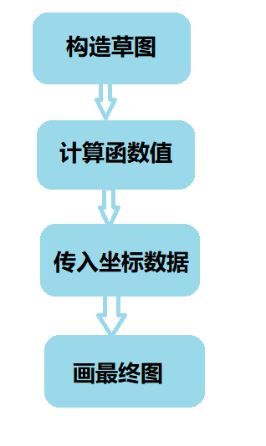
图2-0

- 代码分析
程序开始前声明一个二维数组存储绘制函数图像时的坐标，数组不要写太小不然会爆，x就是x的值，dx是x的变化量，index是为了下面的for循环做准备
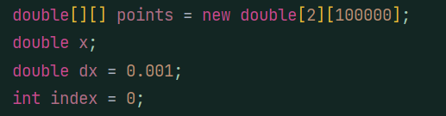
图2-1

for循环中的x越小图像的波就会越少，为了效果明显x取8和9是比较好的
y中的就是根据x计算出来的函数值，输出语句是为了看面会图像所用的点，二维数组中的0索引就是存x的数值，1索引就是存y的数值
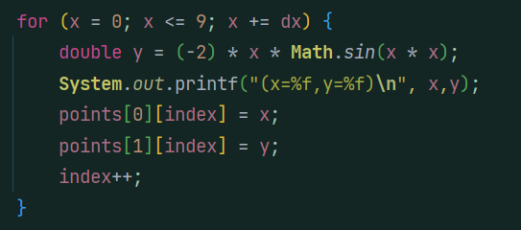
图2-2

数据准备好后就进行散点图的绘制，调用本类的drawSandiantu方法
图2-3

图像绘制实现

创建数据源来包含将要在图像中显示的数据，再将数据加载到dataset
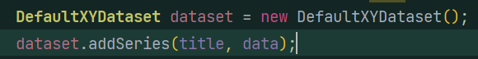
图2-4

要用dataset创建一个JFreeChart的类，我一般不直接实例化出一个JFreeChart实例，而是使用ChartFactory工厂函数来创建一个JFreeChart的类，方法中的的二行参数分别表示图表的方向为垂直，是否显示图例，是否生成热点工具和是否生成URL连接，别的参数都是比较简单可以在文档中查阅。
现在内部已经有了具体的实现图像，只是没有界面展示出来，使用ChartFrame新建一个窗口并将刚刚创建的chart放入窗口，再设置属性，背景可以不设置我只是觉得白色太晃眼才改成粉色，再设置窗口可见的属性就可以看见散点图，要是没有设置窗口可见则窗口会隐藏看不到效果
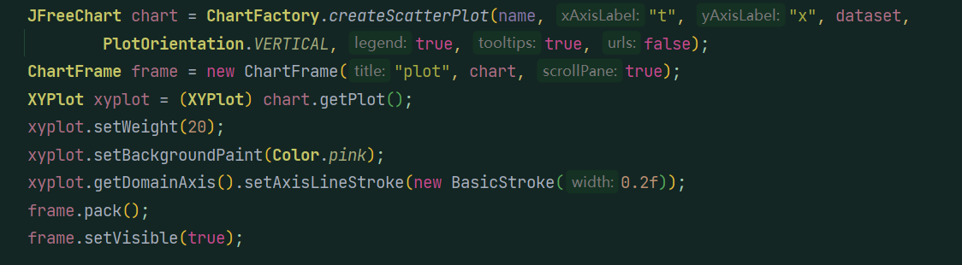
图2-5

三．运行结果
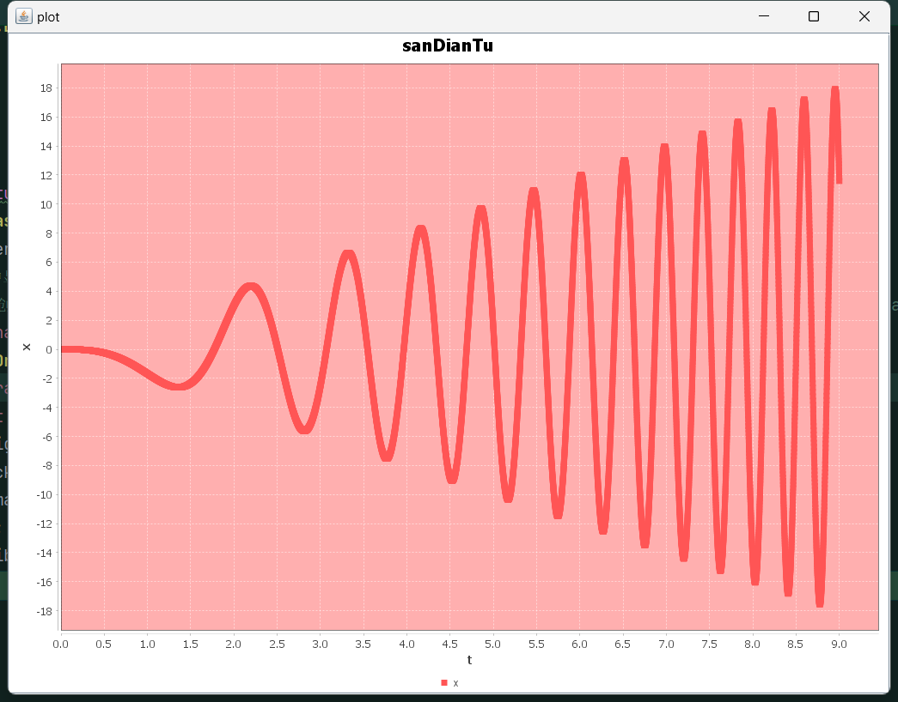
图2-6 (dx=0.001)

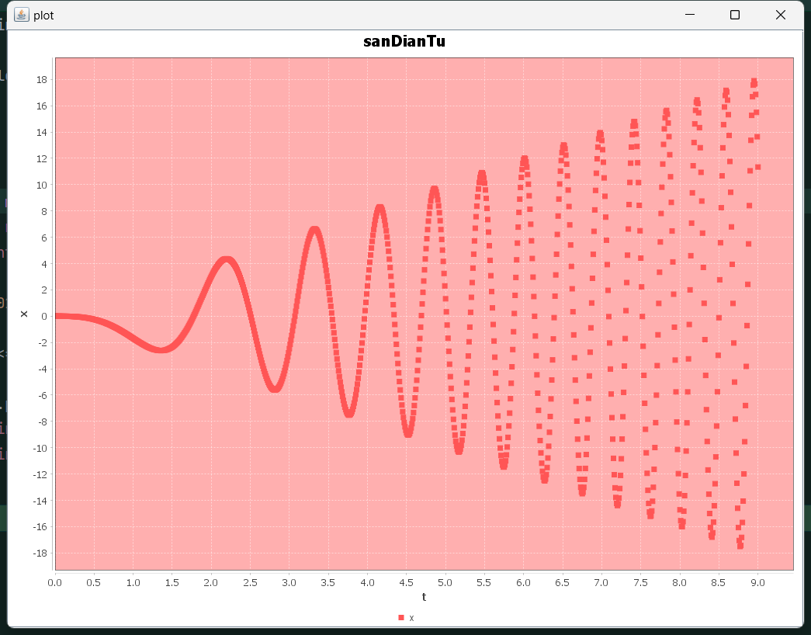
图2-7 (dx=0.01)

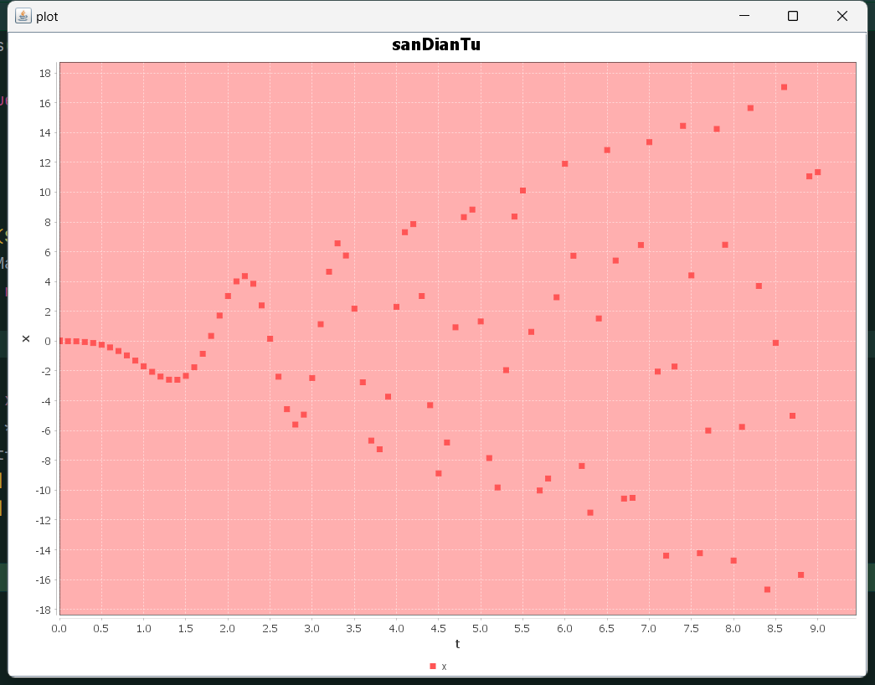
图2-8 (dx=0.1)

四．心得体会
通过对x的值的改变，发现在△x的值越大的时候，生成的坐标点越少，因而也导致了函数图像形状的整体趋势越来越模糊。
通过这次事件我知道了图像的显示并不是一条连续光滑的曲线，而是很多个离散的点组成的，我们对图像的要求越高，图中的离散点就会越多，所以就需要更好的处理器来支撑图像的显示。
我在实现散点图的过程的中也了解了JFreeChart这个类，还有JFreeChart的大致用法和功能，这对我之后的绘图有很大的帮助。

